I GIURISTI DEMOCRATICI CONDANNANO LE NUOVE ONDATE DI ARRESTI

23/07/2017

I Giuristi Democratici esprimono la loro più profonda condanna per l’arresto delle 4 colleghe dell’associazione degli avvocati progressisti CHD avvenuto oggi ad Ankara.

I colleghi Barkin Timtik, Ebru Timtik, Dervis Emre Aydin, Aysegül Cagatay sono stati oggetto di gravi violenze da parte della polizia e sono stati arrestati insieme ad altri 61 manifestanti nell’ambito di una manifestazione convocata ad Ankara in solidarietà a Nuriye Gülmen e Semih Özakça, due insegnanti in sciopero della fame da 137 giorni per protestare contro l’accusa di terrorismo, il licenziamento e l’interdizione dai pubblici uffici senza possibilità di ricorso interno, non solo nei loro confronti ma nei confronti di migliaia di insegnanti e accademici turchi.

La manifestazione segue all’appello internazionale (è ancora possibile aderire: [nuriyesemihyasasin@gmail.com](mailto:nuriyesemihyasasin@gmail.com)) che denuncia le loro gravi condizioni di salute.

Dopo questo appello il Ministro dell’interno turco Süleyman Soylu ha accusato i firmatari della petizione di “fidarsi ai terroristi invece dello stato”, e il loro avvocato Selcuk Kozagacli è stato pesantemente accusato da due quotidiani turchi di «manipolare» lo sciopero della fame delle sue clienti, Nuriye e Semih.

Ieri molti autobus di manifestanti che volevano raggiungere la manifestazione sono stati bloccati e oggi la manifestazione è stata duramente repressa dalla polizia, che ha eseguito gli arresti con violenza spropositata sui manifestanti.

Tra i colleghi arrestati anche Barkin Timtik, che aveva già scontato due mesi di carcere, imputata per apologia di reato e tradimento, arrestata insieme ad altre 26 persone il 15 dicembre 2016 mentre partecipava al funerale di un suo assistito, alevita, in un raid estremamente violento, nel quale lei stessa subì lesioni da parte della polizia. La prossima udienza del suo processo sarà il 2 novembre 2017, ed i Giuristi Democratici, come per le precedenti udienze, saranno presenti come osservatori internazionali.

I Giuristi Democratici esprimono la loro più piena solidarietà ai colleghi arrestati, ai manifestanti ed al difensore di Nuriye Gülmen e Semih Özakça, sottoscrivono l’appello per proteggere la vita di Nuriye e Semih e per il loro immediato reintegro nel posto di lavoro, ed invitano tutte e tutti come segno di solidarietà concreta a sottoscrivere l’appello inviando la propria adesione a: [nuriyesemihyasasin@gmail.com](mailto:nuriyesemihyasasin@gmail.com)

Qui il video sulle violenze da parte della polizia durante gli arresti: <https://www.facebook.com/seyrisokak2/videos/1950458911862364/?hc_ref=ARS47uX-aGLK6uyjFzZ30e1dcCLauQ1DHPw5QFYpHDCBQ-Dcjb_E-N4crB7LuxoDPhQ>

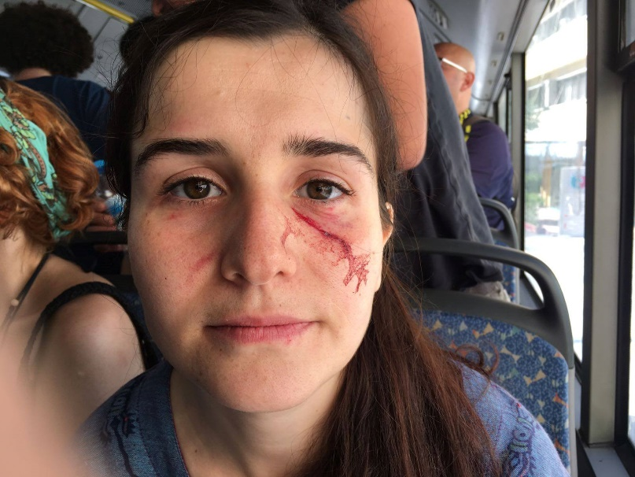

**Il volto della collega Aysegül Cagatay dopo le violenze da parte della polizia**

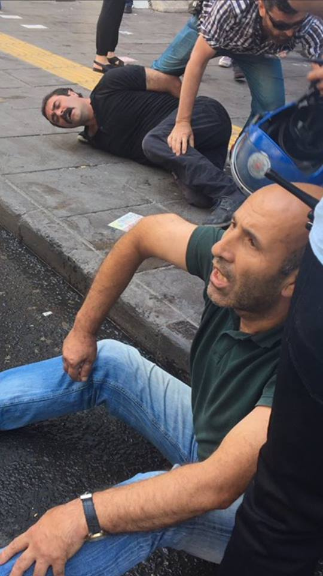

**Manifestante a cui è stato rotto un braccio**